COCOMO II

COCOMO II

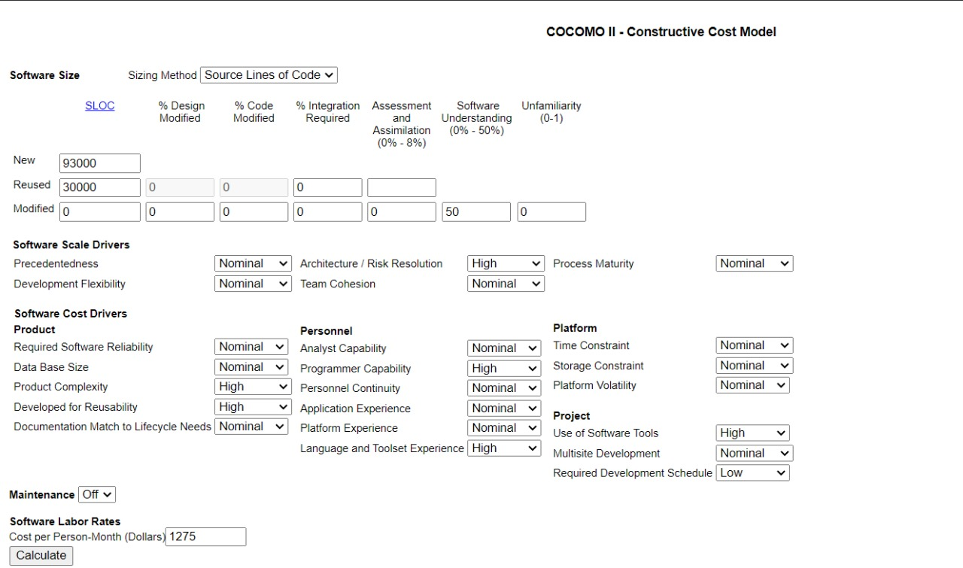

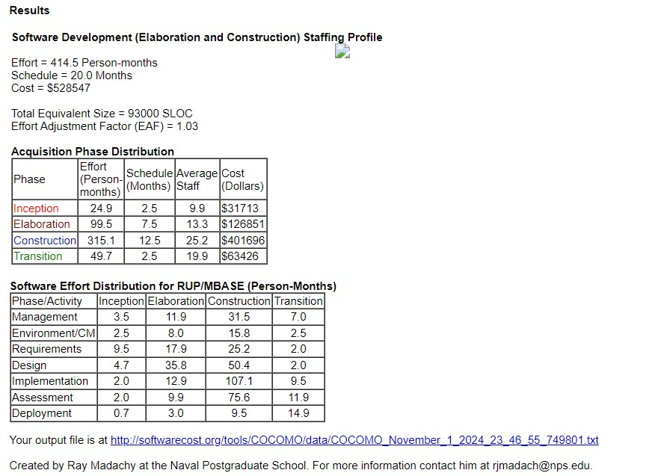

# SLOC

O sistema de e-commerce requer 93.000 linhas de código novo para implementar funcionalidades personalizadas, além de 30.000 linhas de código reutilizáveis, utilizamos templates, como na tela de login e registro, onde no template colocamos os formulários. Não há linhas de código a serem modificadas, pois o software está sendo desenvolvido do zero.

# Software Scale Drivers

O projeto de e-commerce é considerado comum, com precedentes estabelecidos e flexibilidade padrão para ajustes no desenvolvimento. A arquitetura e gestão de riscos são tratadas com alta prioridade para garantir segurança e escalabilidade. A equipe possui coesão razoável, típica em projetos maiores, e adota práticas de desenvolvimento padronizadas, sem ter muita maturidade dos processos.

# Software Cost Drivers

Produto

O e-commerce exige confiabilidade básica para garantir segurança e disponibilidade. O banco de dados tem tamanho médio, adequado para gerenciar produtos, usuários e pedidos. A complexidade do sistema é alta, devido à lógica de inventário, preços, pagamentos e personalização. Muitos módulos são projetados para reutilização, facilitando expansões futuras, e a documentação cobre as necessidades do ciclo de vida sem detalhamentos excessivos.

Pessoal

Os analistas têm habilidades médias para identificar e documentar requisitos, enquanto os programadores possuem alta competência para implementar o e-commerce de forma eficiente e segura. A equipe tem estabilidade moderada, sem garantia de longo prazo. Os desenvolvedores têm familiaridade básica com e-commerce e experiência normal na plataforma de desenvolvimento. Já o domínio da linguagem e ferramentas é avançado, essencial para desenvolver a aplicação.

Plataforma

Por ser um projeto próprio da GlobalGood, o projeto possui prazo moderado, sem pressão extrema, permitindo um desenvolvimento equilibrado. As restrições de armazenamento são normais, adequadas para o banco de dados de um e-commerce. A plataforma é estável, sem grandes mudanças esperadas, o que facilita o desenvolvimento contínuo.

Projeto

O projeto faz uso intenso de ferramentas de software para os desenvolvedores, como softwares de planejamento de software, softwares de desenvolvimento (Visual Studio). O desenvolvimento é concentrado em um único local ou com pouca colaboração entre locais. O cronograma é flexível, com baixa pressão, permitindo foco na qualidade do desenvolvimento.

Custo por Pessoa-Mês

O custo de mão de obra é estimado em $1275 por pessoa/mês. Convertendo para reais (com taxa de câmbio de R$5,50), o custo por pessoa/mês é de aproximadamente **R$7.012,50**.

Custos Finais

| Tempo de desenvolvimento | 20 meses |
| --- | --- |
| Custo total por pessoa mensal | R$7.012,50 |
| Custo total (em real) | R$2.907.008,50 |